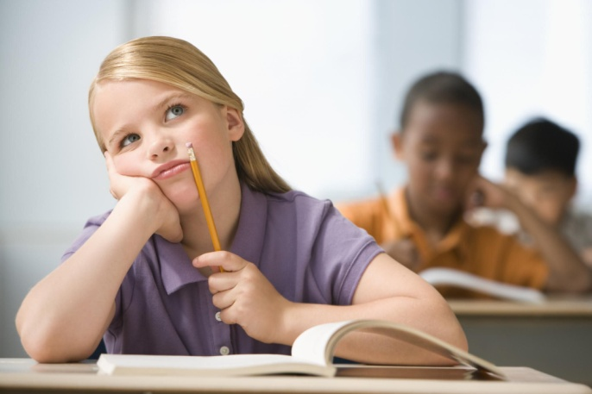
Игры на развитие мышления.
1. Упражнение «Отгадывание нелепиц». Взрослый рассказывает о чем-то, включая в свой рассказ несколько небылиц. Ребенок должен заметить и объяснить, почему так не бывает. Примеры:
«Я вот что хочу вам рассказать. Вот вчера - иду я по дороге, солнышко светит, темно, листочки синие под ногами шуршат. И вдруг из-за угла как выскочит собака, как зарычит на меня: "Ку-ка-ре-ку!" - и рога уже наставила. Я испугался и убежал. А ты бы испугался?»
«Иду я вчера по лесу. Кругом машины ездят, светофоры мигают. Вдруг вижу - гриб. На веточке растет. Среди листочков зеленых спрятался. Я подпрыгнул и сорвал его».
«Пришел я на речку. Смотрю - сидит на берегу рыба, ногу на ногу закинула и сосиску жует. Я подошел, а она прыг в воду - и уплыла».
2. Упражнение «Слова наоборот». Предложите ребенку игру "Я буду говорить слово, а ты тоже говори, только наоборот, например, большой - маленький." Можно использовать следующие пары слов: веселый - грустный, быстрый - медленный, пустой - полный, умный - глупый, трудолюбивый - ленивый, сильный - слабый, тяжелый - легкий, трусливый - храбрый, белый - черный, твердый - мягкий, шершавый - гладкий и т.д.
3. Упражнение «Чередование». Предложите ребенку нарисовать, раскрасить или нанизать бусы. Обратите внимание, что бусинки должны чередоваться в определенной последовательности. Таким же образом, можно выложить забор из разноцветных палочек и др.
4. Игра «Бывает – не бывает». Называете какую-нибудь ситуацию и бросаете ребенку мяч. Ребенок должен поймать мяч в том случае, если названная ситуация бывает, а если - нет, то мяч надо отбить. Ситуации можно предлагать разные: папа ушел на работу; поезд летит по небу; кошка хочет кушать; почтальон принес письмо; яблоко соленое; дом пошел гулять; туфли стеклянные и т.д.
5. Упражнение «Назови одним словом». Ребенку зачитывают слова и просят назвать их одним словом. Например: лиса, заяц, медведь, волк - дикие животные; лимон, яблоко, банан, слива - фрукты. Для детей старшего возраста можно видоизменить игру, давая обобщающее слово и предлагая им назвать конкретные предметы, относящиеся к обобщающему слову (транспорт - ... , птицы - ...).

